Сотрудники Росреестра Адыгеи навестили военнослужащих в госпитале

15 декабря 2022 года, в преддверии новогодних праздников, Управлением Росреестра по Республике Адыгея было организовано посещение военного госпиталя города Майкопа. Целью данного мероприятия было оказать поддержку военнослужащим, находящимся на лечении, выразить благодарность за их тяжелый ратный труд по защите целостности нашей Родины.

В рамках данного мероприятия сотрудники Управления собрали домашнюю выпечку, национальные сладости, варенье и художественную литературу.

Все собранные угощения были переданы в заботливые руки сотрудников госпиталя, а книги в библиотеку.

На лечении в госпитале находятся военнослужащие из самых разных уголков нашей необъятной Родины. Надеемся, что наши сладкие подарки порадуют их и придадут сил.

Поздравляем наших защитников с наступающим Новым годом! Желаем крепкого здоровья, мира, добра и благополучия.

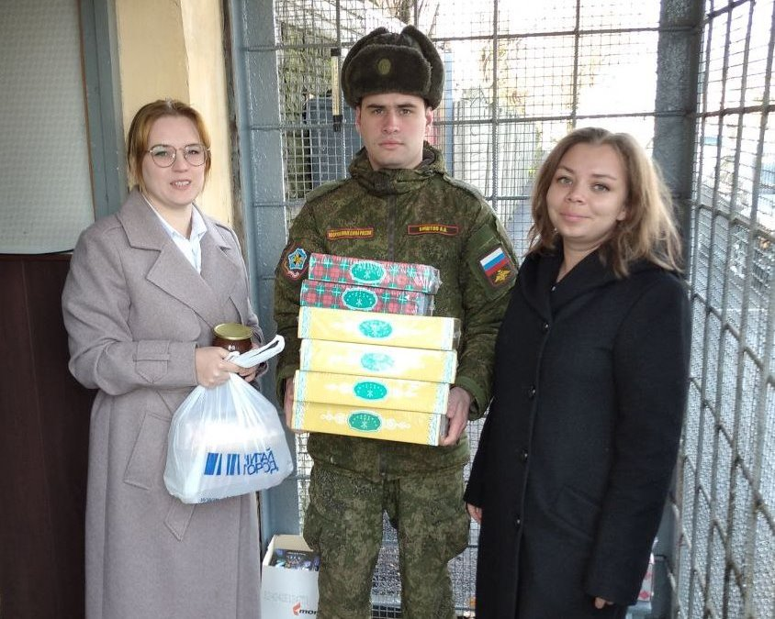

------------------------------------
Контакты для СМИ:
(8772)56-02-48
01_upr@rosreestr.ru
www.rosreestr.gov.ru
385000, Майкоп, ул. Краснооктябрьская, д. 44

